Feuerschale für Sternenpost
Spende für liebevolle Botschaften und stilles Gedenken im Garten der Schmetterlingskinder
Der Verlust eines Kindes hinterlässt eine tiefe Lücke. Auch Kinder, die still geboren wurden, verdienen einen würdevollen Ort des Abschieds und der Erinnerung. Der Garten der Schmetterlingskinder auf dem Sinsheimer Friedhof bietet Eltern, Geschwistern, Familien und Freunden einen besonderen Ort zum Verweilen, Erinnern und Trostfinden. Hier darf Trauer ihren Raum haben – still, persönlich und getragen von dem Gedanken, dass jedes Leben Spuren hinterlässt.
Das wertvolle Angebot kann dank Geld- und Sachspenden in Sinsheim dauerhaft und für die betroffenen Familien völlig kostenfrei bereitgestellt werden.
Bei einer Spendenübergabe des Lions Clubs für den Garten der Schmetterlingskinder im Sommer wandte sich das Gespräch zwischen Dr. Maria Bitenc, Amtsleiter Marco Fulgner und städtischen Mitarbeitern der Idee zu, Briefe an die Sternenkinder würdevoll als Grußbotschaften in Feuerrauch in den Himmel zu schicken.
„Die Idee dazu gab es bei uns im Rathaus bereits länger“, führt Fulgner aus. „In der ‚Sternenpost‘ können Geschwisterkinder, Eltern, Familie und Freunde ihre Gedanken und Gefühle zum Ausdruck bringen.“
Ganz unbürokratisch stellte Bitenc den Kontakt zu Haye Petersen her. Petersen fertigt Objekte aus Holz und Stahl. Umgehend erklärte er sich bereit, aus einem alten Ausgleichsbehälter einer Heizung eine Feuerschale zu fertigen. Das Material hat Bitenc gespendet, die Feuerschale mit einem eigenen kleinen Briefkasten für die Sternenpost hat Petersen in Eigenleistung angefertigt. Sterne und Schmetterlinge zieren die Schale, die einen festen Platz im Garten der Schmetterlingskinder findet. Regelmäßig sollen hier künftig die gesammelten Briefe diskret und würdevoll verbrannt werden. Der Briefkasten lässt sich über die Schale schwenken und öffnet nach unten, sodass die Post nach dem Öffnen des Schlosses direkt in die Schale fallen kann.
„Der Garten der Schmetterlingskinder ist ein wichtiger Ort, der betroffenen Familien Halt und Zuversicht in unermesslich schweren Zeiten bieten kann“, betonte Oberbürgermeister Marco Siesing bei der Spendenübergabe auf dem Sinsheimer Friedhof. „Ich danke Maria Bitenc und Haye Petersen sehr herzlich für ihre Spende. Das ist ein wunderbares Zeichen der Mitmenschlichkeit.“
Für die Zukunft ist geplant, den Garten der Schmetterlingskinder auch um eine Sitzgruppe für Kinder zu erweitern. Sie soll Familien einen geschützten Ort zum gemeinsamen Verweilen bieten und insbesondere Geschwisterkindern die Möglichkeit geben, sich in einer ruhigen und einladenden Umgebung aufzuhalten.
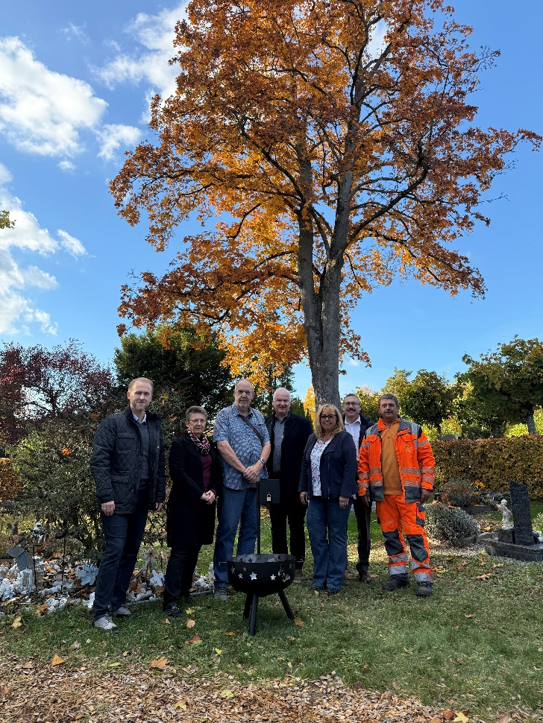
Bild (Stadt Sinsheim): Dank der Spende von Dr. Maria Bitenc (2.v.l.) und Haye Petersen (3.v.l.) können Botschaften aus der Sternenpost künftig als Rauch in den Himmel aufsteigen.
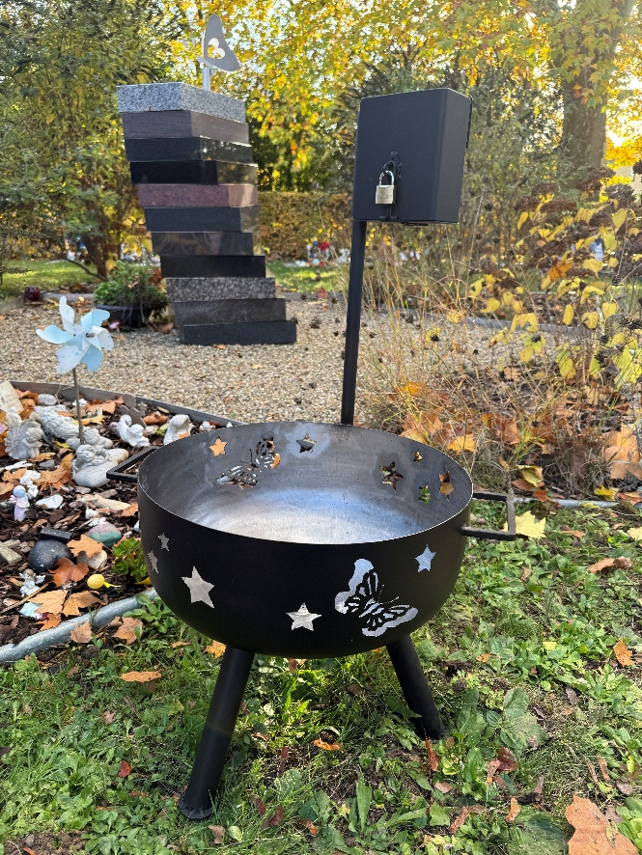
Bild (Stadt Sinsheim): Der Briefkasten für die Sternenpost befindet sich direkt an der liebevoll gestalteten Feuerschale. Hier wird die Post sicher verschlossen verwahrt.

